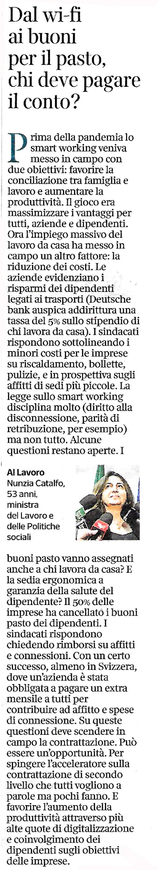 | Du wi-fi aux tickets restaurant, qui doit payer l'addition ?  Avant la pandémie, le télétravail était mis en place pour deux raisons : faciliter la conciliation famille-travail et augmenter la productivité. L'enjeu, c'était d'optimiser les avantages pour tout le monde, les entreprises et les salariés. Maintenant l'emploi massif du télétravail a mis en évidence un autre facteur : la réduction des coûts. Les firmes mettent en avant les économies des salariés liées au transport (Deutsche bank souhaite même une taxe de 5% sur le salaire de ceux qui travaillent de chez eux). Les syndicats répondent en soulignant les coûts moindres pour les entreprises sur le chauffage, les charges, le nettoyage, et en perspective sur les loyers de bureaux plus petits. La loi sur le télétravail discipline beaucoup de choses (droit à la déconnexion, parité de la rétribution, par exemple), mais pas tout. Certaines questions restent ouvertes. Les tickets restaurant doivent-ils être distribués aussi à ceux qui travaillent à la maison ? Et le fauteuil ergonomique garantissant la santé du travailleur ? 50% des entreprises ont supprimé les tickets restaurant des salariés. Les syndicats ripostent en demandant des indemnisations sur les loyers et les connexions. Avec un certain succès, tout du moins en Suisse, où une société a été obligée de payer une prime mensuelle à tous ses employés pour contribuer au loyer et aux frais de connexion. C'est la négociation qui doit intervenir sur ces questions. Il peut s'agir d'une occasion pour accélérer la négociation de second niveau que tout le monde dit vouloir mais que presque personne ne fait. Et pour pousser la hausse de la productivité grâce à des parts de numérisation plus élevées et à l'implication des salariés dans les objectifs des entreprises.

